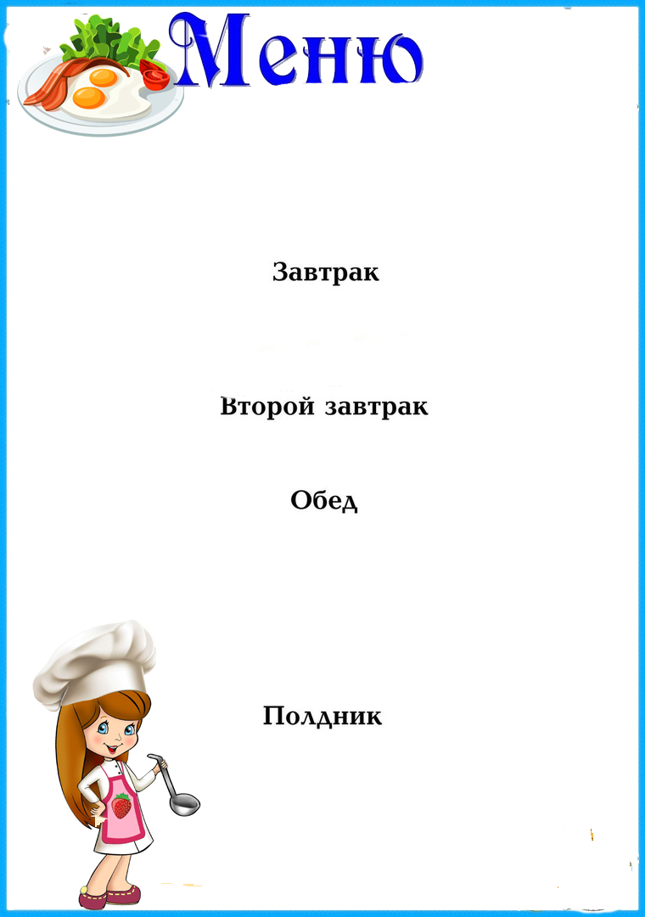



|  |  |  |  |  |  |
| --- | --- | --- | --- | --- | --- |
| ***Наименование***  ***блюда*** | **Выход**  **(гр.)** | **Пищевая**  **энергет.**  **ценность**  **(ккал)**  **на 1 порцию** | **Б** | **Ж** | **У** |
|  | | | | | |
| **Каша овсяная молочная с маслом** | **200** | **245,6** | **8,99** | **9,72** | **38,7** |
| **Чай с сахаром** | **200** | **40,2** | **0,04** | **0,01** | **9,91** |
| **Хлеб пшеничный** | **30** | **71,4** | **2,4** | **0,3** | **14,7** |
|  |  |  |  |  |  |
|  | | | | | |
|  |  |  |  |  |  |
|  |  |  |  |  |  |
|  | | | | | |
| **Суп «харчо» с курицей** | **200** | **257,3** | **11,7** | **12,3** | **24,3** |
| **Рыба запеченная в сметанном соусе** | **80** | **89,28** | **15,9** | **28,9** | **0** |
| **Сметанный соус** | **30** | **60,66** | **0,41** | **5,98** | **1,25** |
| **Картофельное пюре** | **100** | **153,35** | **3,64** | **5,2** | **24,1** |
| **Помидор свежий** | **30** | **7,2** | **0,33** | **0,06** | **1,14** |
| **Кисель из брикета** | **200** | **43,82** | **0** | **0** | **10,9** |
| **Хлеб пшеничный** | **50** | **119** | **4** | **0,5** | **24,5** |
|  | | | | | |
| **Бутерброд с маслом с сыром** | **45** | **177,25** | **7,08** | **26,6** | **14,7** |
| **Чай с сахаром** | **200** | **40,2** | **0,04** | **0,01** | **9,91** |
|  |  |  |  |  |  |
|  |  |  |  |  |  |
| ***Стоимость дня:***  **115 руб. 13 коп.** | | | | | |

**На «18» июля 2024г**

**.**